Міністерство освіти та науки України
Івано-Франківський національний технічний університет нафти і газу

Кафедра КСМ

Лабораторна робота №8
з дисципліни «Командна комунікація в ІТ-проєктах»
Тема: Моделювання діаграми активностей в UML

Виконав:
ст. гр. КН-26-1
Бойчук Андрій Анатолійович
Перевірив:
Кропивницький Д.Р.

Івано-Франківськ
2026 р.
1. МЕТА РОБОТИ
Навчитися разом обговорювати і описувати робочі процеси ІТ-проєкту, формувати спільне розуміння послідовності дій та покращувати командну комунікацію через побудову діаграм активностей UML.
2. ВАРІАНТ ЗАВДАННЯ
Варіант 4 — Кавовий автомат (за лабораторною роботою №7): система самообслуговування для продажу гарячих напоїв з акторами Клієнт і Технік. Для моделювання обрано ключовий процес системи — «Купити напій», який об’єднує варіанти використання UC1 «Вибрати напій», UC2 «Внести оплату», UC3 «Видати напій», UC4 «Видати решту» та розширення UC6 «Повернути кошти». Саме заради цього процесу автомат і існує, а також саме в ньому зосереджені всі умови та винятки.
3. ТЕКСТОВИЙ ОПИС СЦЕНАРІЇВ
3.1. Основний сценарій
Ініціатор: Клієнт. Успішний результат: клієнт отримав обраний напій і решту (якщо внесена сума перевищила ціну), автомат повернувся в режим очікування.
Таблиця 1 — Кроки основного сценарію
№ | Дії клієнта | Дії системи (автомата)
1 | Обирає напій на панелі | —
2 | — | Показує ціну обраного напою
3 | Вносить монети або купюру | —
4 | — | Зараховує внесену суму, перевіряє, чи сума ≥ ціни
5 | — | Перевіряє наявність інгредієнтів для напою
6 | — | Паралельно готує напій та розраховує й видає решту
7 | — | Видає напій у лоток
8 | Забирає напій і решту | —

3.2. Альтернативні та виняткові ситуації
– Недостатня сума (крок 4). Автомат показує суму, якої бракує до ціни, і очікує нових коштів; клієнт вносить ще монету або купюру. Кроки 3–4 повторюються в циклі, доки сума не стане не меншою за ціну.
– Немає інгредієнтів (крок 5). Автомат повертає всі внесені кошти та показує повідомлення «Напій недоступний». Процес завершується окремим кінцевим вузлом: напій не видано, гроші повернено (розширення «Повернути кошти» з ЛР-7).
– Внесено рівно ціну (крок 6). Решта дорівнює нулю, тому паралельна гілка розрахунку завершується без видачі монет; основний потік продовжується без змін.
4. ДІАГРАМА АКТИВНОСТЕЙ
Діаграму побудовано з двома доріжками (swimlanes) — «Клієнт» і «Кавовий автомат», тож одразу видно, хто виконує кожну дію (рис. 1). Діаграма містить: початковий вузол; послідовність дій у заокруглених прямокутниках; вузол злиття (merge) перед дією «Внести монети / купюру», куди повертається цикл донесення коштів; два вузли рішення (decision) зі сторожовими умовами [так]/[ні] — «сума ≥ ціни?» та «є інгредієнти?»; розгалуження (fork) і синхронізацію (join) для паралельного приготування напою та видачі решти; два кінцеві вузли — успішного завершення та завершення з поверненням коштів.
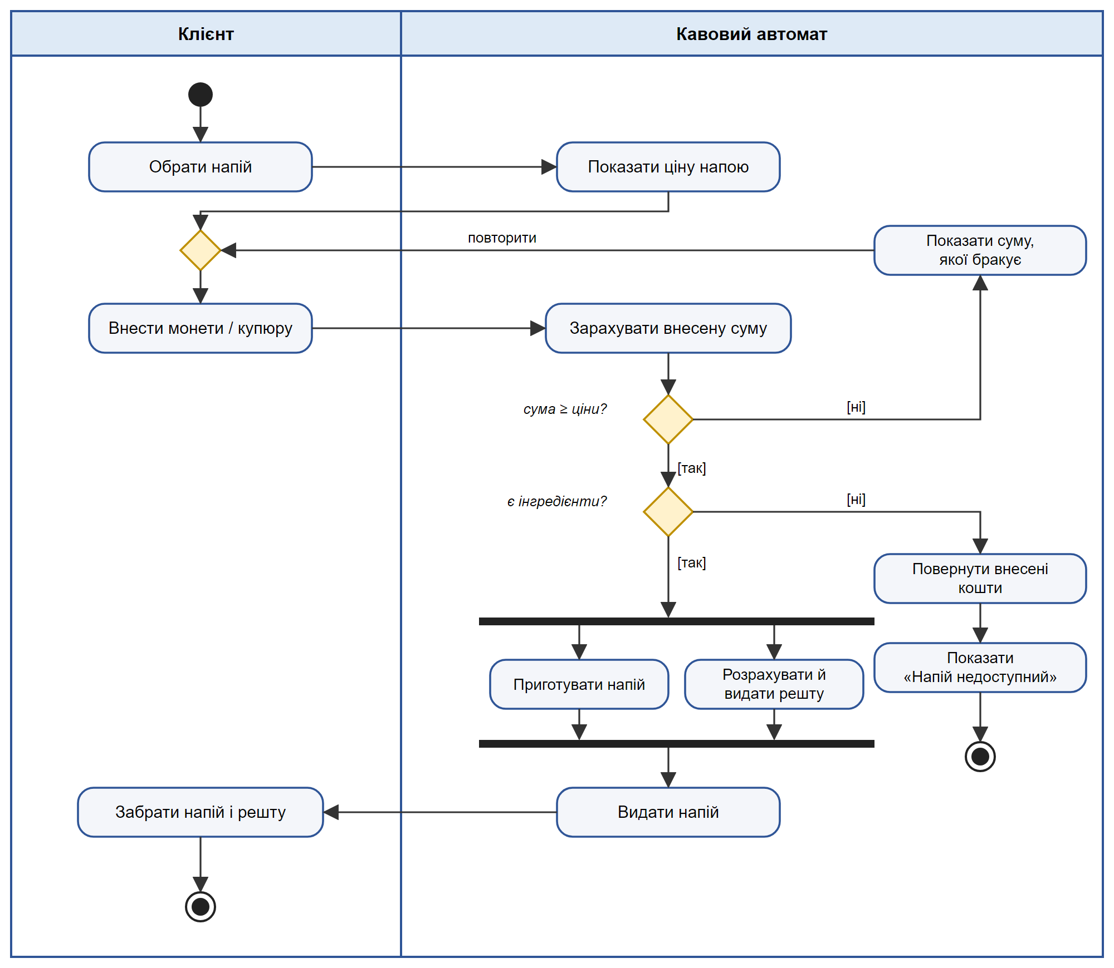
Рисунок 1 — Діаграма активностей процесу «Купити напій»
5. ПЕРЕВІРКА ВІДПОВІДНОСТІ ДІАГРАМИ СЦЕНАРІЮ
Кожен крок табл. 1 має на діаграмі відповідну дію у правильній доріжці, а порядок дій збігається з нумерацією кроків. Обидві альтернативні ситуації розд. 3.2 відображені гілками [ні] вузлів рішення: недостатня сума — циклом назад через вузол злиття, відсутність інгредієнтів — окремим потоком до власного кінцевого вузла. Кожна дія має вхідний і вихідний переходи, з кожного вузла рішення виходять дві гілки із взаємовиключними умовами, а паралельні гілки синхронізуються на join перед видачею напою, тож напій не потрапить у лоток раніше, ніж буде видано решту.
6. ТЕЗИ УСНОГО ПОЯСНЕННЯ ДЛЯ ЗАХИСТУ
– Процес: купівля напою в кавовому автоматі — від вибору напою до отримання його клієнтом.
– Основні дії: вибір напою, показ ціни, внесення та зарахування коштів, перевірка інгредієнтів, приготування, видача решти й напою.
– Умови та альтернативи: два вузли рішення — достатність суми (цикл донесення коштів) і наявність інгредієнтів (повернення коштів з окремим завершенням).
– Чому така структура: доріжки розділяють відповідальність людини й автомата; цикл через merge не дублює дію внесення коштів; fork/join показує, що приготування й розрахунок решти не залежать одне від одного і можуть виконуватися одночасно.
7. ВІДПОВІДІ НА КОНТРОЛЬНІ ЗАПИТАННЯ
1. Що таке діаграма активностей і для чого вона використовується в UML? Це поведінкова діаграма, що показує потік керування між діями процесу: їхню послідовність, умови, повтори та паралельність. Використовується для опису бізнес-процесів, сценаріїв варіантів використання та алгоритмів.
2. Які елементи обов’язково повинні бути присутні? Початковий вузол, дії, переходи між ними та щонайменше один кінцевий вузол; за наявності умов — вузли рішення зі сторожовими умовами.
3. Чим послідовність дій відрізняється від альтернативного потоку? Послідовність — це основний ланцюжок дій успішного сценарію; альтернативний потік відгалужується від нього у вузлі рішення за певної умови і або повертається в основний потік, або завершується окремо.
4. Для чого використовуються Decision і Merge? Decision розділяє потік на кілька гілок залежно від умови; Merge об’єднує кілька альтернативних гілок в один потік без очікування (наприклад, при поверненні циклу).
5. Що таке початковий та кінцевий вузли? Початковий вузол (заповнене коло) — точка, з якої починається процес; кінцевий вузол (коло з обідком) — точка, у якій процес завершується. Кінцевих вузлів може бути кілька.
6. Як позначається паралельне виконання (Fork/Join)? Товстою рискою: fork розділяє потік на кілька одночасних гілок, join чекає завершення всіх гілок. Застосовують, коли дії незалежні і можуть виконуватися одночасно, як приготування напою та видача решти.
7. Чим діаграма активностей відрізняється від діаграми послідовності? Діаграма активностей показує потік дій і логіку процесу (умови, цикли, паралельність); діаграма послідовності — обмін повідомленнями між об’єктами в часі.
8. Як діаграма активностей покращує командну комунікацію? Вона дає всім учасникам — аналітикам, розробникам, тестувальникам і замовнику — однакове наочне уявлення про процес, допомагає знайти пропущені умови та винятки ще до написання коду і є основою для тест-кейсів.
9. Різниця між дією та переходом? Дія (Activity/Action) — це крок роботи, що виконується; перехід — стрілка, яка лише передає керування від однієї дії до іншої і може мати сторожову умову.
10. Чому важливо спершу описати сценарії текстом? Текстовий опис фіксує всі кроки, виконавців і винятки, які команда обговорює й погоджує; діаграма потім будується за ним, і її легко перевірити на повноту.
8. ВИСНОВКИ
У ході лабораторної роботи для системи «Кавовий автомат» описано текстом основний сценарій процесу «Купити напій» і три альтернативні ситуації, за якими побудовано діаграму активностей UML з двома доріжками. Діаграма містить початковий і два кінцеві вузли, цикл донесення коштів через вузол злиття, два вузли рішення та паралельне виконання через fork/join.
Перевірка відповідності діаграми сценарію показала, що всі кроки та винятки відображені, а побудова діаграми за попередньо погодженим текстом зробила її зрозумілою без додаткових пояснень. Такий спосіб опису процесів зручний для обговорення в команді та підготовки до захисту.

